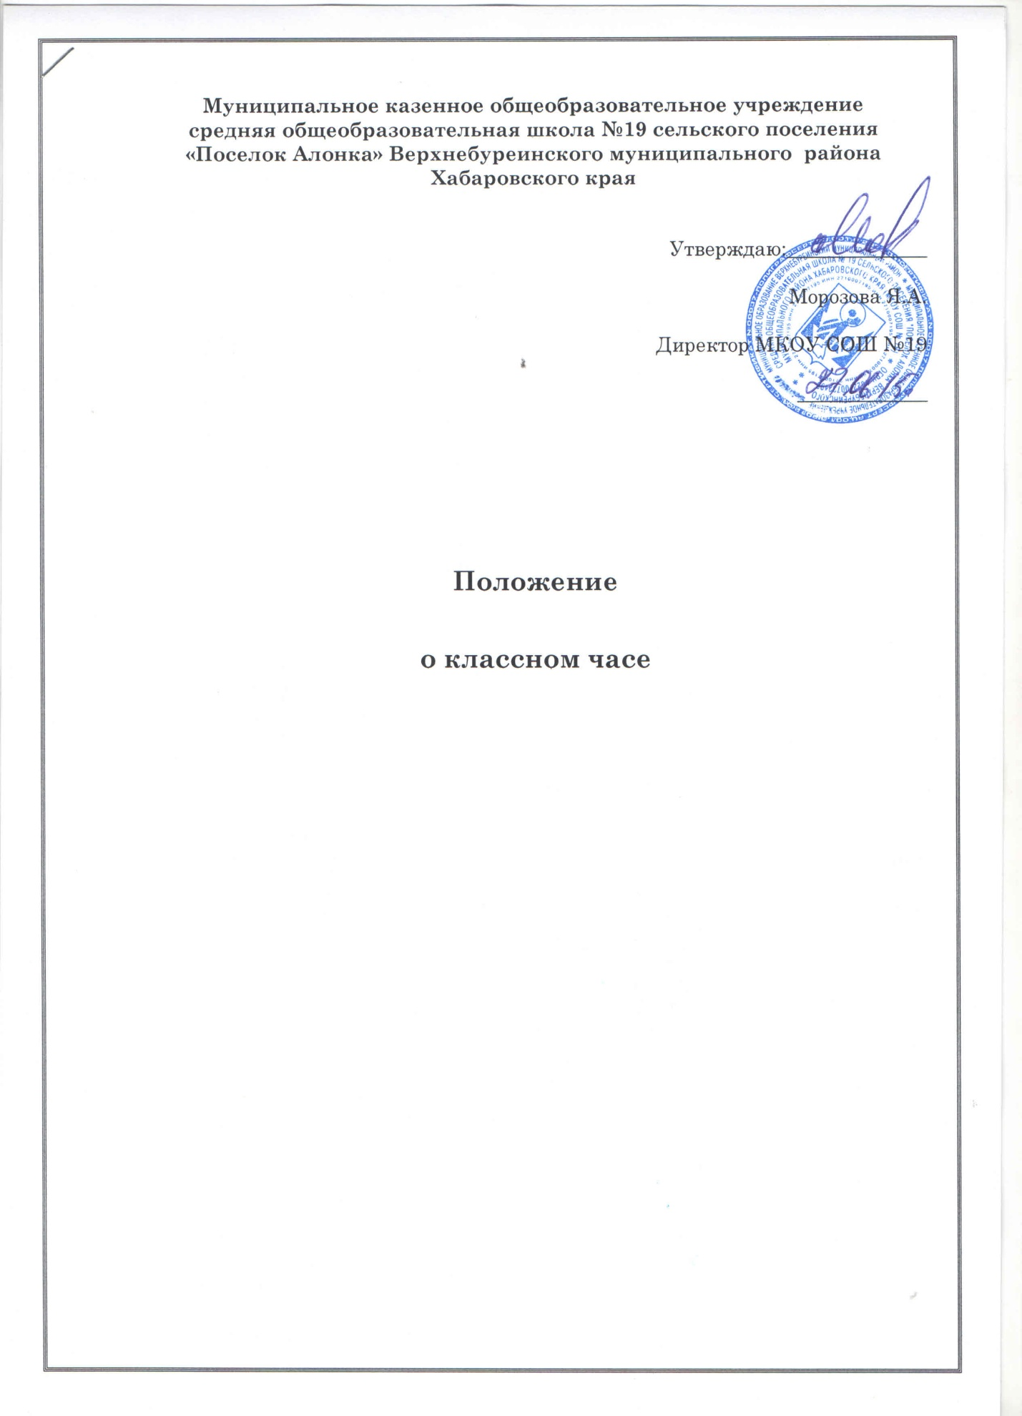

ПОЛОЖЕНИЕ О КЛАССНОМ ЧАСЕ

1. Общие положения.
Классный час – это гибкая по составу и структуре форма фронтальной воспитательной работы, представляющая собой специально организуемое во внеурочное время общение классного руководителя с учащимися класса с целью формирования классного коллектива и развития его членов.

2. Задачи классного часа.
2.1.Обогащение сознания учащихся знаниями о природе, обществе, технике, деятельности человека.
2.2.Формирование у детей умений и навыков мыслительной и практической деятельности.
2.3.Содействие становлению и проявлению субъективности и индивидуальности учащихся, их творческих способностей.
2.4.Формирование классного коллектива как благоприятной среды развития и жизнедеятельности школьников.

3. Функции классного часа.
3.1. Просветительская – расширяет круг тех знаний учащихся, которые не нашли отражения в учебной программе;
3.2.Ориентирующая – формирует определенные отношения к объектам окружающей действительности; выработка определенной иерархии материальных и духовных ценностей;
3.3. Направляющая – переход разговора о жизни в область реальной практики учащихся, направляя их деятельность;
3.4.Формирующая – реализация вышеперечисленных функций; формирование привычки обдумывать и оценивать свою жизнь и самих себя; выработка умений вести групповой диалог, аргументирование своего мнения.

4. Организация и проведение классного часа.
4.1. Классный час в школе является одной из форм организации воспитательной деятельности классного руководителя с классным коллективом.
4.2.Тематика классных часов определяется классным руководителем в конце каждого учебного года на будущий год.
4.3.Традиционные классные часы на учебный год определяются в соответствии с общешкольным планом мероприятий, в соответствии с анализом воспитательной работы прошедшего года, с целями и задачами на предстоящий учебный год.
4.4. Классный руководитель при подготовке и проведении классного часа является его основным координатором и несет ответственность за реализацию воспитательного потенциала классного часа.
4.5. Форму и место проведения классного часа выбирает классный коллектив под руководством классного руководителя.
4.6. Классный руководитель вносит в расписание классных часов день недели проведения классного часа.
4.7. В течение учебного года каждый руководитель проводит один открытый классный час с представлением в методическую копилку школы одну сценарную разработку тематического классного часа.
4.8. Периодичность проведения тематических классных часов—не менее 1 раза в месяц.
4.9. Контроль осуществляют заместитель директора по воспитательной работе.

5.Требования к содержанию классного часа:
5.1. Классные часы должны быть построены так, чтобы в своем содержании они шли от простого к сложному, от информации к оценкам, от оценок – к суждениям.
5.2. В ходе классного часа классный руководитель не должен навязывать своего мнения и своих суждений, но его возможности – проводить коррекцию и оказывать помощь в поисках правильного решения.
5.3. Необходимо учитывать психологические особенности учащихся при построении содержания классного часа. В содержании классного часа должна быть динамика видов деятельности, вопросов, информации.
5.4. Классный час, независимо от своих разновидностей, должен нести положительный эмоциональный заряд, он должен развивать чувства учащихся, положительные эмоции.
5.5. В содержании классного часа необходимо обратить внимание на итоговую часть. Классный час должен содержать момент, когда ребенок сможет оценить и сам классный час, и время, потраченное на него, и свое отношение к данному классному часу.
6. Формы проведения классных часов.

Дискуссионные формы:  - диспут  - дискуссия  - конференция  - круглый стол  - вечер вопросов и ответов  - встреча с приглашенными людьми  - лекция  - лекторий  - аукцион  Формы состязательного характера:  - конкурс  - викторина  - путешествие  - КВН  - эстафета полезных дел  - смотр  - парад  - презентация  - турнир  - олимпиада  Творческие формы:  - фестиваль  - выставка  - устный журнал  - живая газета  - творческий труд  - представление (проектов)  - юморина  - спектакль  - концерт  - ярмарка | Игровые формы:  - ролевые игры  - сюжетные игры  - интеллектуальные игры  Формы психологического просвещения:  - тренинг  - исследование;  Подвижные формы:  - веселые старты  - малая олимпиада  - школьная олимпиада  - день...(атлетики, здоровья и т.д.)  Формы работы вне школы:  - экскурсия  - поход  - выход (концерт, театральное представление)

7.Оценка качества классного часа.
Качество классного часа оценивается по критериям внешней и внутренней эффективности. Инструментарием оценки внутренней эффективности классного часа являются отзывы, эссе учеников, которые они пишут по окончании классного часа. Внешнюю эффективность оценивает зам. директора по ВР, который должен посетить не менее 1 классного часа в месяц.

